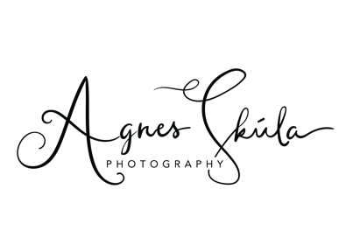

Velkomin með nýfædda barnið í myndatöku.

Nokkur atriði sem gott er að hafa í huga.

- Myndatakan fer fram í ljósmyndastúdíói Agnesar Skúla að Tryggvabraut 22 á efstu hæð til hægri þegar komið er upp stigann. Gengið er inn í húsið á sama stað og Salatsjoppan.
- Myndatakan tekur 2-4 klst. og góður tími fer í brjósta- og/eða pelagjöf, knús og notalegheit.
- Ekki þarf að breyta neinu varðandi brjósta- eða pelagjöf barnsins áður en það kemur í myndatökuna.
- Gott er hafa barnið í fötum sem auðvelt er að klæða það úr.
- Í stúdíóinu er allt sem þarf til að mynda ungbarnið, teppi, vafningar, hárbönd, húfur, körfur og kassar. Kíkið á instagram síðu Agnesar Skúla til að sjá þá liti sem eru í boði fyrir myndatökuna.
https://www.instagram.com/agnesskulaphotography/
- Hafið í huga að ungbörn eru ekki öll eins og er myndatakan miðuð við hvert og eitt barn, ekki vilja öll börn fara í allar stöður (pósur).
- Gott er að hafa með sér nesti. Í stúdíóinu er boðið upp á vatn, sódavatn, kaffi og súkkulaðirúsínur.
- Ef óskað er eftir að mynda systkini og/eða fjölskyldu með ungbarninu má reikna með u.þ.b. 30 mínútum í viðbót fyrir myndatökuna. Best er að systkini/fjölskylda klæðist einlitum fötum fyrir myndatökuna, helst ljósum litum og ekki með myndum eða stöfum framan á.
- Vinsamlegast kynnið ykkur verðskrá Agnesar Skúla https://www.agnesskula.com/verdskra

Bestu kveðjur,
hlakka til að sjá ykkur,

Agnes

